Oficio Nº 20.635
rrp/cga
S.47ª/373ª.

VALPARAÍSO, 9 de julio de 2025

Tengo a honra comunicar a US. que la Cámara de Diputados, en sesión del día de hoy, a solicitud del diputado Francisco Undurraga Gazitúa, acordó remitir a las comisiones de Gobierno Interior Nacionalidad, Ciudadanía y Regionalización y de Hacienda, en lo que corresponda, el proyecto de ley que modifica la Carta Fundamental para someter a la fiscalización de la Contraloría General de la República a todas las instituciones del Estado o en que éste tenga participación o incidencia financiera, boletín N° 17.667-07, una vez que sea informado por la Comisión que US. preside.

En consecuencia, para el cumplimiento del propósito antes señalado, solicito a US. instruir para que el expediente de tramitación del proyecto de ley sea, en su oportunidad, remitido a la Comisión de Gobierno Interior Nacionalidad, Ciudadanía y Regionalización.
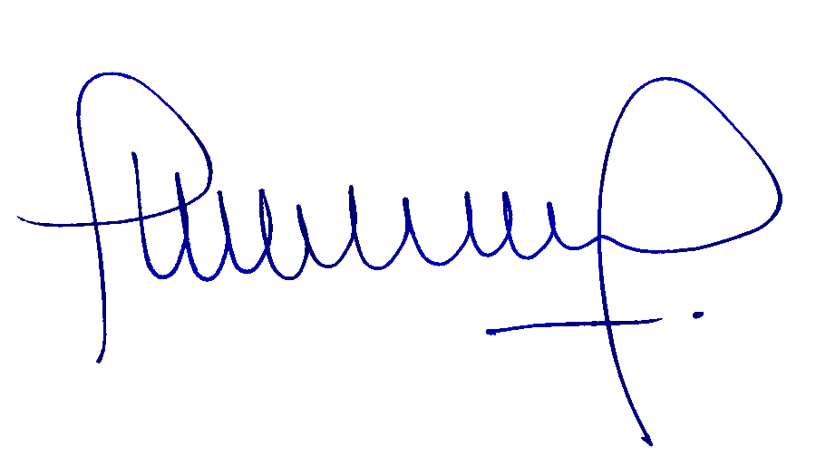
Lo que pongo en conocimiento de US., por orden del señor Presidente de la Cámara de Diputados.

MIGUEL LANDEROS PERKIĆ
Secretario General de la Cámara de Diputados

